**«Герой моей семьи»**

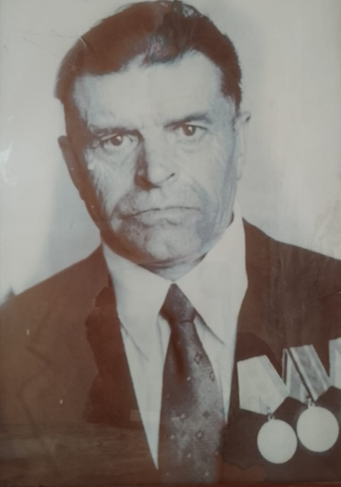Мой прадедушка, Золин Дмитрий Матвеевич, родился в 1916 году в Оренбургской области Александровском районе, селе Дмитриевка.

В 1939 году вступил в партию и в 1941 году ушел на войну.

Прапрадедушка в отечественной войне был в должности младшего лейтенанта полковой конной разведки. Служил в 46 гвардейском стрелковом полку 16 гвардейской стрелковой дивизии.

В 1942 году у него было сильное ранение и контузия, был госпитализирован. Награжден Орденом Отечественной войны II степени.

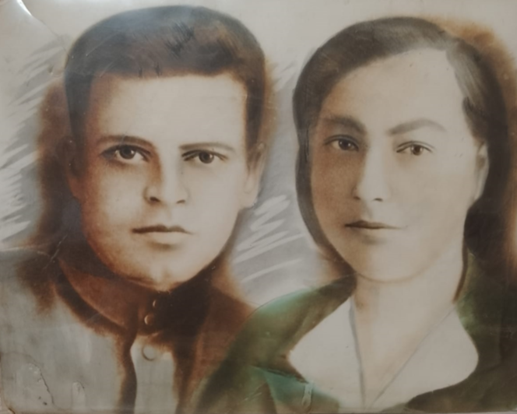После войны познакомился со своей будущей женой Верой. У них было десять детей, восемь девочек и два мальчика.

Я горжусь своим прадедушкой.

Золина Анна, 8 «Б» класс.

Информационные материалы: сайт Память народа, семейный архив, рассказы дедушки и бабушки.